**Assignment 12**

# **Global variable**

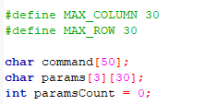

กำหนด MAX_COLUMN เป็นขนาดสูงสุดของคอลลัม

กำหนด MAX_ROW เป็นขนาดสูงสุดแถว

ประกาศตัวแปรไว้เก็บคำสั่ง, พารามิเตอร์ของคำสั่งและจำนวนพารามิเตอร์

# ฟังก์ชัน Main

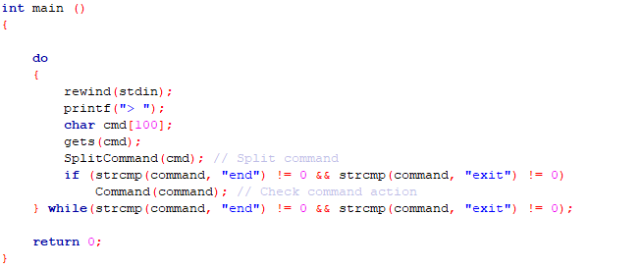

ทำหน้าที่รับคำสั่งที่ผู้ใช้ส่งงา จากนั้นส่งต่อคำไปให้ฟังก์ชัน SplitCommand เพื่อแยกพารามิเตอร์กับคำสั่ง

เมื่อตรวจสอบแล้วไม่ใช่ end และ exit จะส่งต่อไปยังฟังก์ชัน Command เพื่อทำงานตามคำสั่ง

เมื่อทำงานตามคำสั่งแล้วและไม่ได้รับคำสั่ง end และ exit ให้รอรับคำสั่งต่อไป

# **ฟังก์ชัน ToLower**

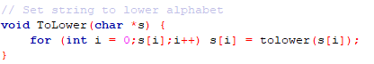

ทำให้ string เป็นตัวอักษรพิมพ์เล็กทั้งหมด

# **ฟังก์ชัน SplitCommand**

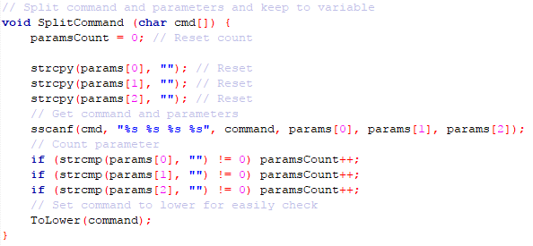

รับ string คำสั่งทั้งหมดผ่านทางพารามิเตอร์ (เช่น add ma.txt mb.txt) นำคำสั่งมาแบ่งและแยกเก็บเป็น command พารามิเตอร์ต่าง ๆ เพื่อให้ง่ายต่อการเช็ค

โดยเก็บ string คำสั่งไว้ในตัวแปร command

เก็บพารามิเตอร์ไว้ในตัวแปร params ซึ่งเป็น array string

# **ฟังก์ชัน Read_File**

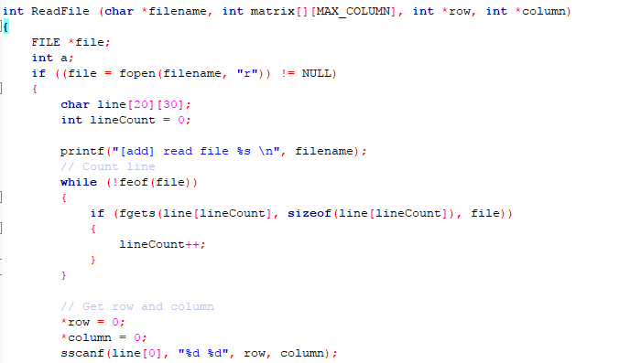

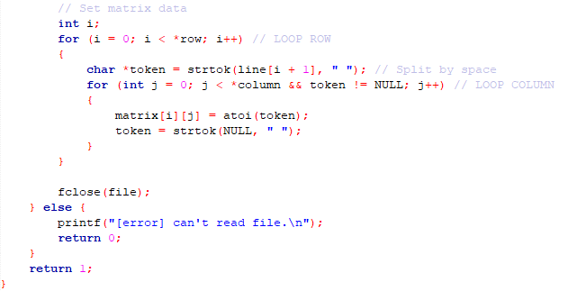

ฟังก์ชันอ่านไฟล์แล้วทำเป็นเมตริก

1. เริ่มจากตรวจสอบว่าสามารถอ่านไฟล์ได้หากอ่านไม่ได้จะแสดงข้อความว่าอ่านไม่ได้
2. จากนั้นอ่านบรรทัดแรกเพื่อกำหนดขนาดของเมตริก
3. เมื่อได้ขนาดแล้วก็ไล่อ่านโดยให้แต่ละบรรทัดที่เหลือเป็นแถวและใช้การเว้นวรรคแบ่งเป็นคอลลั่ม
4. จากนั้นกำหนดค่าใส่เมตริก

# **ฟังก์ชัน Write_File**

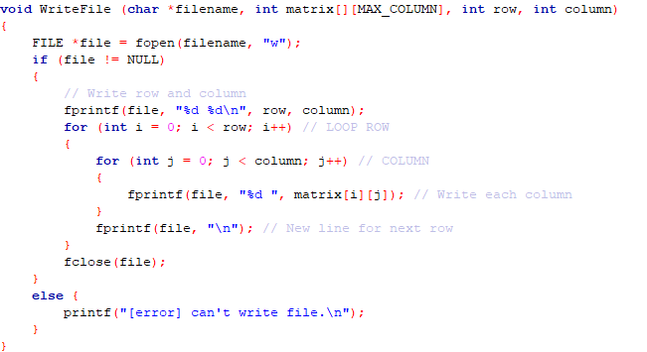

ฟังก์ชันนำเมตริกมาเขียนลงในไฟล์

1. เริ่มจากสร้างไฟล์
2. พิมพ์ขนาดแถวและคอลลัมลงในไฟล์บรรทัดแรก
3. พิมพ์ข้อมูลแต่ละแถวลงในไฟล์โดยแบ่งเป็นบรรทัดๆ ส่วนคอลลัมใช้การเว้นวรรคในบรรทัด

# **ฟังก์ชัน CommandCheck**

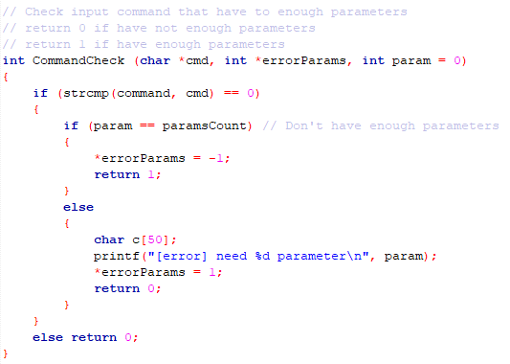

ฟังก์ชันตรวจสอบว่าคำสั่งตรงกับที่กำหนดไว้หรือไม่ และตรวจสอบว่าพารามิเตอร์ของคำสั่งได้รับครบหรือไม่

1. กำหนดชื่อคำสั่งและจำนวนที่ต้องการให้ฟังก์ชันนี้
2. เมื่อฟังก์ชันนี้ทำงานจะตรวจสอบคำสั่งที่ผู้ใช้พิมพ์มาว่าตรงหรือไหม
3. จากนั้นตรวจสอบจำนวนพารามิเตอร์ว่าครบตามที่คำหนดหรือไม่
4. หากเงื่อนไขครบถูกต้องจะ return 1
5. หากไม่ถูกจะ return 0

# **ฟังก์ชัน ShowMatrix**

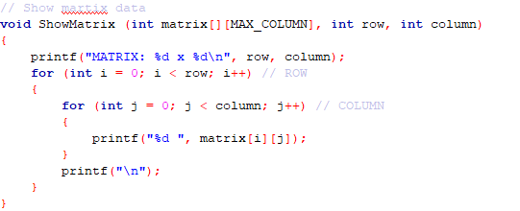

ฟังก์ชันแสดงเมตริก

1. รับ array สองมิติ, ขนาดของแถวและคอลลัมผ่านทางพารามิเตอร์ของฟังก์ชัน
2. จากนั้นนำมาลูปปริ้นแสดงผล
3. โดยลูปแต่ละแถวก่อน
4. จากนั้นลูปคอลลัมด้านใน

# **ฟังก์ชัน Transpose**

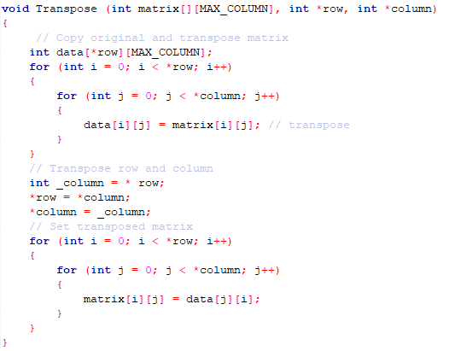

ฟังก์ชัน transpose array

1. รับค่า array 2d, ขนาดแถว และ ขนาดคอลลัม ผ่านพารามิเตอร์ของฟังก์ชัน
2. ลูปเมตริกและ transpose ค่าเก็บไว้ใน array 2d อีกตัว
3. กำหนดขนาดของคอลัมและขนาดแถวที่ transpose แล้ว
4. ลูปนำค่า array ที่เก็บมาเซ็ตใส่ array ตัวเดิม

# **ฟังก์ชัน Command**

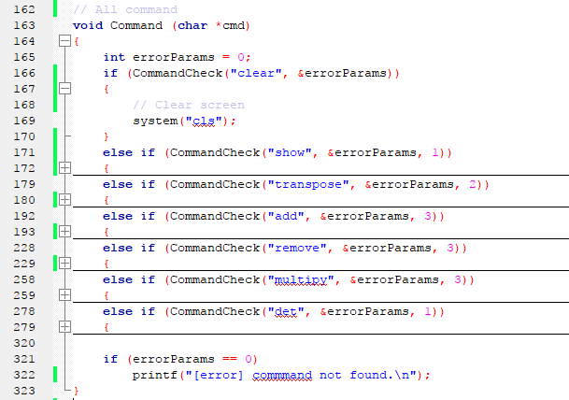

# **Test Case**

## **พิมพ์คำสั่งผิด**

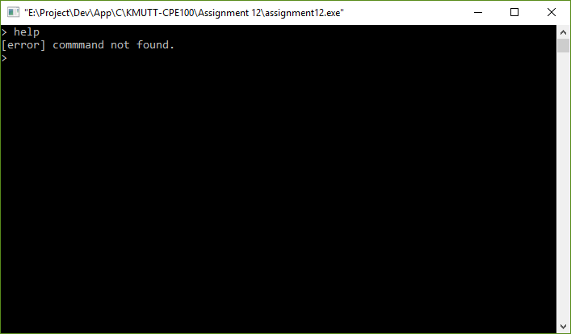

แสดงข้อความว่าไม่มีคำสั่งนี้

## **พิมพ์พารามิเตอร์ไม่ครบ หรือเกิน**

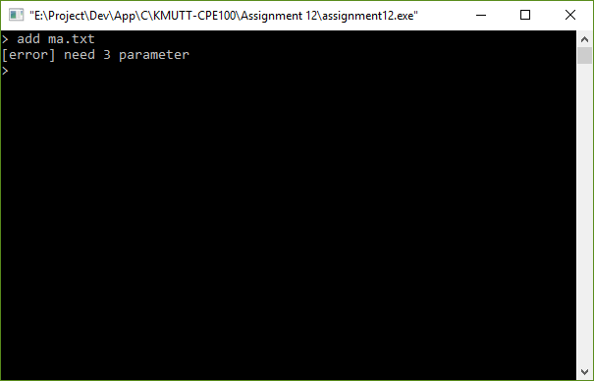

แสดงข้อความบอกจำนวนที่ใช้ในคำสั่งนี้

## **คำสั่งทำงานไม่ได้**

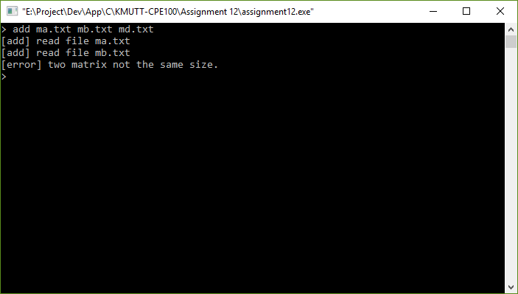

คำสั่งทำงานไม่ได้เพราะขนาดของเมตริกไม่เท่ากัน

## **คำสั่งทำงานได้ถูกต้อง**

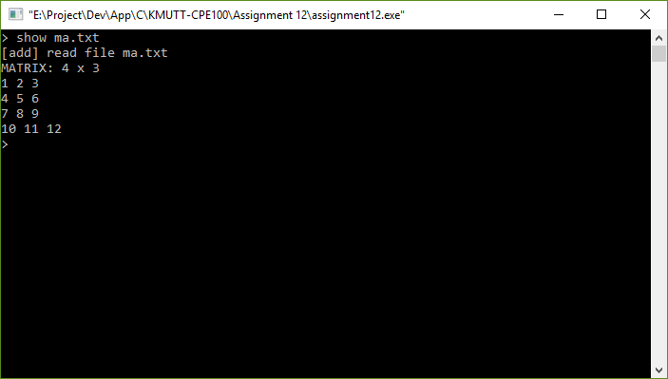

แสดงเมตริก

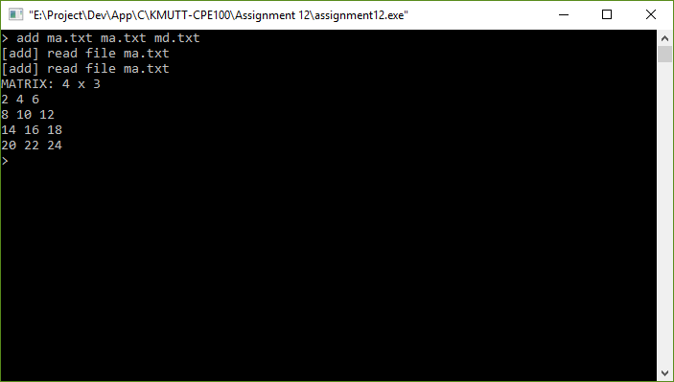

บวกเมตริก

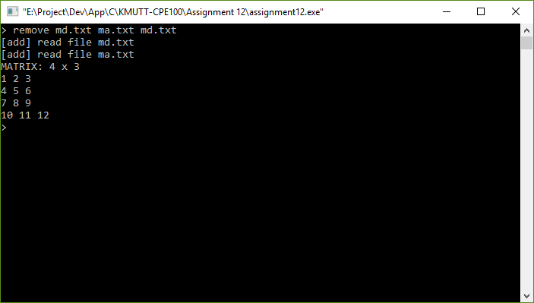

ลบเมตริก

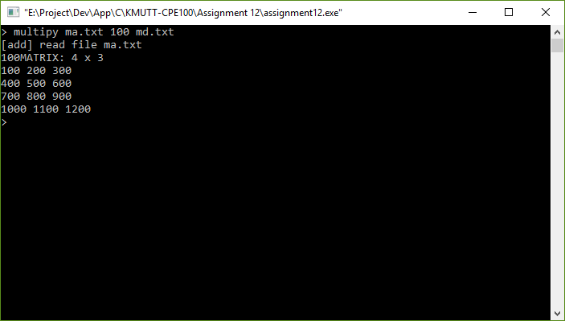

คูณเมตริก

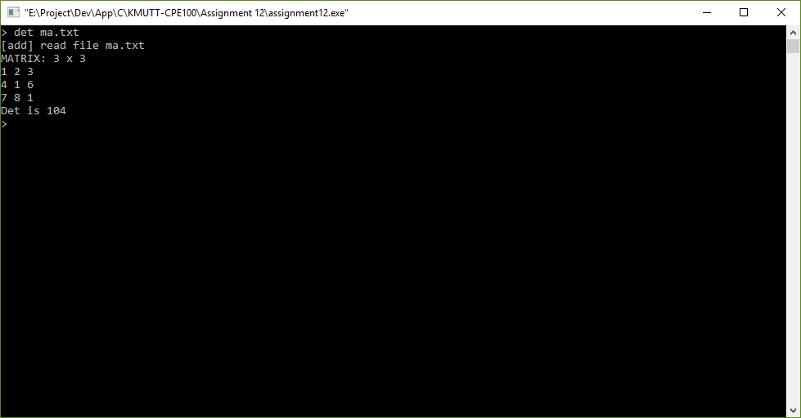

หาค่า det ของเมตริก

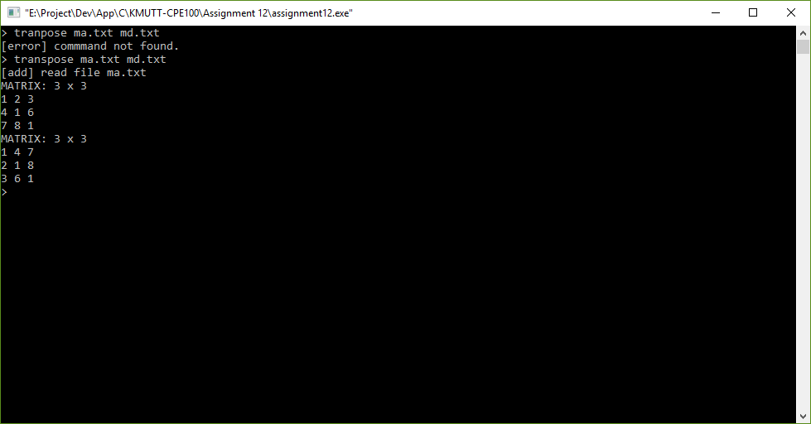

transpose เมตริก